Haute performance dans deux fois moins d'espace
Les nouveaux automates compacts de B&R libèrent de l'espace dans l'armoire électrique
B&R lance une nouvelle famille d'automates : les X20 Embedded. Ces automates allient haute performance et interfaces intégrées multiples dans un boîtier de seulement 55 mm de large. Ils sont ainsi deux fois moins larges que d'autres automates comparables.
Dotés de processeurs Intel Atom puissants, les nouveaux automates sont parfaitement adaptés pour des applications exigeantes à temps de cycle réduit. Bien que compacts, ils peuvent, par exemple, prendre en charge des applications robotiques complexes. Les fabricants de machine réduisent ainsi les coûts et l'encombrement dans l'armoire électrique.
Les nouveau automates disposent, de manière standard, de deux ports USB, d'une carte mémoire flash intégrée et de deux ports Ethernet. Ils intègrent également un switch permettant un câblage en guirlande sans composant réseau additionnel.
Interfaces intégrées
Les nouveaux automates intègrent également des interfaces matérielles pour POWERLINK et RS485. L'interface RS485 permet de connecter un variateur de fréquence directement à l'automate. L'alimentation, également, est intégrée. Malgré leurs hautes performances, les automates X20 Embedded fonctionnent sans ventilateur ni batteries. Ils ne nécessitent donc aucune maintenance.
Ils peuvent également disposer, en option, d'un emplacement pour la connexion d'interfaces additionnelles et supporter ainsi d'autres bus de terrain. Ils se combinent avec toutes les cartes d'interface de B&R ainsi qu'avec tous les modules d'E/S X20.

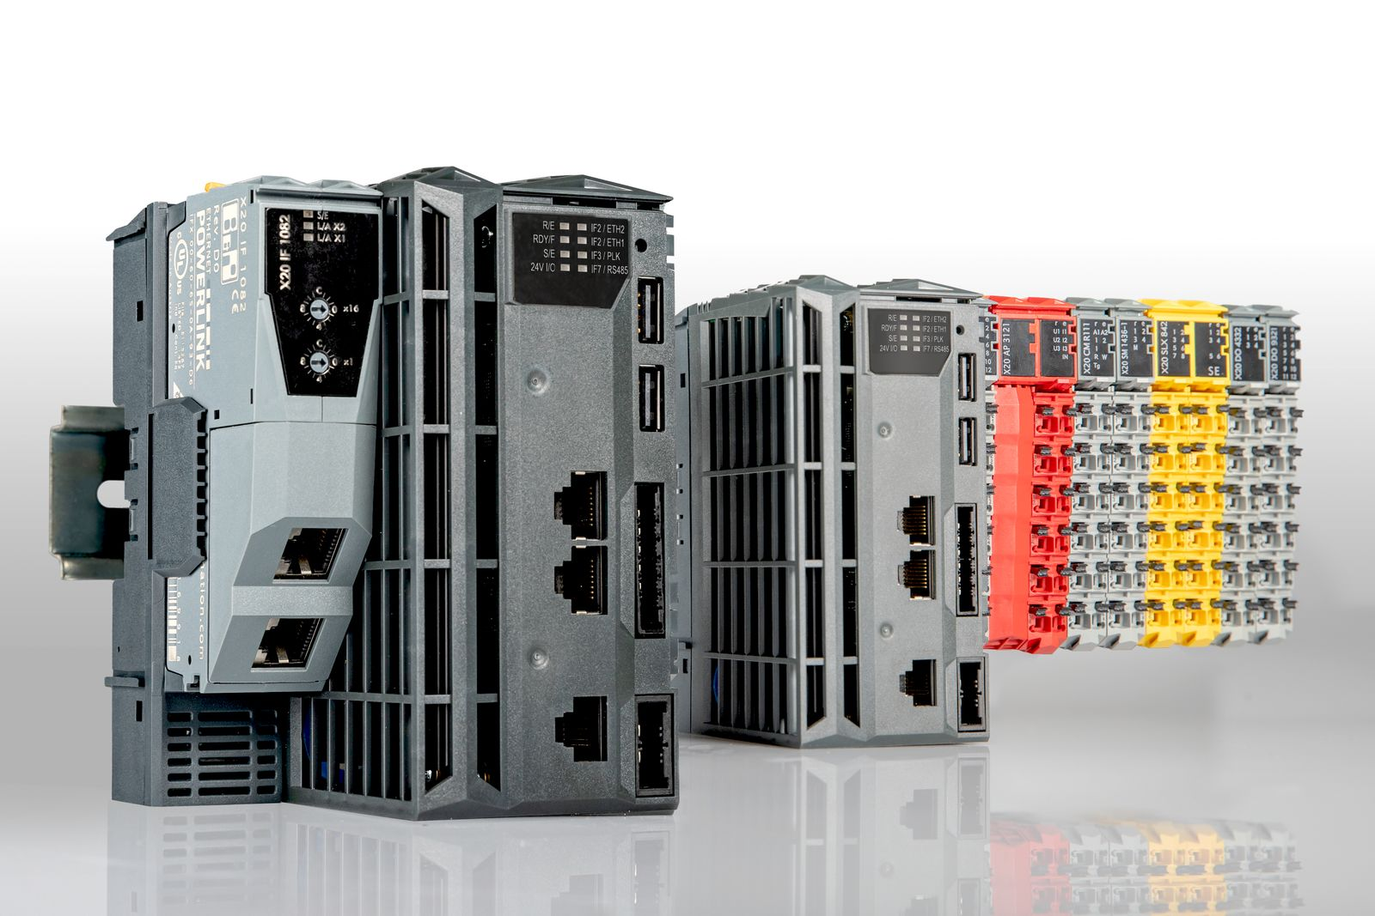
Les nouveaux automates X20 Embedded hébergent un processeur Intel Atom puissant dans un boîtier très compact (largeur 55mm).

A propos de B&R
B&R est une société d'automatismes innovante dont le siège social est basé en Autriche et qui dispose d'agences partout dans le monde. Le 6 juillet 2017, B&R est devenue une business unit du groupe ABB. Comptant parmi les leaders de l’automatisation industrielle, B&R allie technologies avancées et ingénierie de haut niveau pour fournir à ses clients, dans la quasi-totalité des industries, des solutions complètes pour l’automatisation de machines et de lignes, le contrôle de mouvements, la visualisation et la sécurité intégrée. En s’appuyant sur des standards de communication IoT Industriel comme OPC UA, POWERLINK et openSAFETY, et sur le puissant environnement de développement logiciel Automation Studio, B&R façonne l'avenir de l'ingénierie des automatismes. Forte de son leadership technologique, la société puise sa capacité d'innovation dans sa volonté de simplifier les processus et d'aller au-delà des attentes des clients.
Pour plus d'informations : www.br-automation.com

